

**Об утверждении регламента государственной услуги "Выдача архивных справок, копий архивных документов или архивных выписок"**

***Утративший силу***

Постановление акимата Жамбылской области от 21 июня 2019 года № 138. Зарегистрировано Департаментом юстиции Жамбылской области 24 июня 2019 года № 4268. Утратило силу постановлением акимата Жамбылской области от 24 августа 2020 года № 190

      Сноска. Утратило силу постановлением акимата Жамбылской области от 24.08.2020 № 190 (вводится в действие по истечении десяти календарных дней после дня его первого официального опубликования).  
      Примечание РЦПИ.  
      В тексте документа сохранена пунктуация и орфография оригинала.

      В соответствии с Законом Республики Казахстан от 23 января 2001 года "О местном государственном управлении и самоуправлении в Республике Казахстан" и Законом Республики Казахстан от 15 апреля 2013 года "О государственных услугах" акимат Жамбылской области ПОСТАНОВЛЯЕТ:

      1. Утвердить регламент государственной услуги "Выдача архивных справок, копий архивных документов или архивных выписок" согласно приложению к настоящему постановлению.

      2. Признать утратившими силу следующие постановления акимата Жамбылской области:

      1) постановление акимата Жамбылской области от 27 июня 2017 года № 132 "Об утверждении регламента государственной услуги "Выдача архивных справок" (зарегистрировано в Реестре государственной регистрации нормативных правовых актов за № 3494, опубликовано 8 августа 2017 года в эталонном контрольном банке нормативных правовых актов Республики Казахстан в электронном виде);

      2) постановление акимата Жамбылской области от 26 апреля 2018 года № 78 "О внесении изменений в постановление акимата Жамбылской области от 27 июня 2017 года № 132 "Об утверждении регламента государственной услуги "Выдача архивных справок" (зарегестрировано в Реестре государственной регистрации нормативных правовых актов за № 3813, опубликовано 18 мая 2018 года в эталонном контрольном банке нормативных правовых актов Республики Казахстан в электронном виде).

      3. Коммунальному государственному учреждению "Управление культуры, архивов и документации акимата Жамбылской области" в установленном законодательством порядке обеспечить:

      1) государственную регистрацию настоящего постановления в органах юстиции;

      2) в течение десяти календарных дней после государственной регистрации настоящего постановления его направление на официальное опубликование;

      3) размещение настоящего постановления на интернет-ресурсе акимата Жамбылской области;

      4) принятие иных мер, вытекающих из настоящего постановления.

      4. Контроль за исполнением настоящего постановления возложить на заместителя акима области С. Курманбекову.

      5. Настоящее постановление вступает в силу со дня государственной регистрации в органах юстиции и вводится в действие по истечении десяти календарных дней после дня его первого официального опубликования.

|  |  |
| --- | --- |
| *Аким области* | *А. Мырзахметов* |

|  |  |
| --- | --- |
|  | Приложение к постановлению акимата Жамбылской области от 21 июня 2019 года № 138 |

**Регламент государственной услуги**  
**"Выдача архивных справок, копий архивных документов или архивных выписок"**  
**1. Общие положения**

      1. Государственная услуга "Выдача архивных справок, копий архивных документов или архивных выписок" (далее – государственная услуга) в соответствии со стандартом государственной услуги "Выдача архивных справок, копий архивных документов или архивных выписок" утвержденный приказом Министра культуры и спорта Республики Казахстан от 17 апреля 2015 года № 138 "Об утверждении стандартов государственных услуг в области архивного дела" (зарегистрировано в Реестре государственной регистрации нормативных правовых актов за № 11086) (далее – стандарт) оказывается государственными архивами Жамбылской области (далее – услугодатель), которые указаны в приложении 1 к регламенту.

      Прием заявления и выдача результата оказания государственной услуги осуществляются через:

      1) некоммерческое акционерное общество "Государственная корпорация "Правительство для граждан" (далее – Государственная корпорация);

      2) веб-портал "электронного правительства" www.egov.kz (далее – портал).

      2. Форма оказания государственной услуги: электронная (частично автоматизированная) и (или) бумажная.

      3. Результат оказания государственной услуги – архивная справка о подтверждении сведений социально-правового характера по форме согласно приложению 50 к Формам документов, оформляемых (составляемых) при комплектовании, хранении, учете и использовании документов Национального архивного фонда и других архивных документов государственными и специальными государственными архивами, утвержденным приказом Министра культуры и спорта Республики Казахстан от 12 марта 2019 года № 62, зарегистрированным в Реестре государственной регистрации нормативных правовых актов за № 18392, (далее – Формы) либо копия архивного документа или архивная выписка по форме согласно приложению 51 к Формам, или ответ об отсутствии на хранении у услугодателя запрашиваемых сведений либо мотивированный ответ об отказе в оказании государственной услуги, по основаниям, предусмотренным пунктом 10-1 стандарта.

      Форма предоставления результата оказания государственной услуги – электронная или бумажная.

      На портале результат оказания государственной услуги направляется в "личный кабинет" услугополучателя в форме электронного документа, подписанного электронной цифровой подписью (далее – ЭЦП) уполномоченного лица услугодателя.

      В случае обращения через портал для получения результата оказания государственной услуги на бумажном носителе услугополучателю в "личный кабинет" направляется уведомление с указанием места и даты получения результата государственной услуги.

**2. Описание порядка действий структурных подразделений (работников) услугодателя в процессе оказания государственной услуги**

      4. Основанием для начала процедуры (действия) по оказанию государственной услуги является наличие заявления с приложением полного пакета документов, предусмотренных пунктом 9 стандарта.

      5. Содержание каждой процедуры (действия), входящей в состав процесса оказания государственной услуги, длительность ее выполнения (порядок действий работников структурных подразделений услугодателя при оказании государственной услуги, процедуры (действия) и последовательность их выполнения, в том числе этапы прохождения всех процедур (действий):

      1) прием и проверка документов работником Государственной корпорации. Длительность выполнения – 30 (тридцать) минут;

      в случае неполного пакета документов услугополучателю выдаетя уведомление об отказе в приеме документов. Длительность выполнения – 15 (пятнадцать) минут;

      в случае полного пакета документов передача документов сотруднику канцелярии услугодателя. Длительность выполнения – в течение 1 (одного) рабочего дня;

      2) регистрация реестра и приложенных документов сотрудником канцелярии услугодателя. Длительность выполнения – 30 (тридцать) минут;

      3) передача документов руководителю услугодателя. Длительность выполнения – 30 (тридцать) минут;

      4) рассмотрение документов руководителем услугодателя, передача документов ответственному исполнителю услугодателя. Длительность выполнения - в течение 1 (одного) рабочего дня;

      5) рассмотрение документов ответственным исполнителем услугодателя на соответствие требованиям, предусмотренным пунктом 9 стандарта, и подготовка архивной справки, копий архивных документов или архивных выписок либо ответ об отсутствии запрашиваемых сведений. Длительность выполнения – в течение 6 (шести) рабочих дней;

      6) подписание архивной справки, копий архивных документов или архивных выписок либо ответ об отсутствии запрашиваемых сведений руководителем услугодателя. Длительность выполнения - в течение 1 (одного) рабочего дня;

      7) выдача подписанной руководителем услугодателя архивной справки, копий архивных документов или архивных выписок либо ответ об отсутствии запрашиваемых сведений услугополучателю при обращении в Государственную корпорацию, а также направление уведомления о готовности архивной справки, копий архивных документов или архивных выписок либо ответ об отсутствии запрашиваемых сведений при обращении на портал. Длительность выполнения - в течение 1 (одного) рабочего дня.

      Срок оказания государственной услуги с момента поступления документов услугодателю из Государственной корпорации, а также при обращении на портал результат оказания государственной услуги выдается в течение 11 (одиннадцати) рабочих дней.

      В случаях, когда для оказания государственной услуги необходимо изучение документов двух и более организаций, и (или) периода более чем за 5 (пять) лет услугодателем срок оказания государственной услуги продлевается не более чем на 30 (тридцать) календарных дней после истечения срока оказания государственной услуги с последующим уведомлением услугополучателя через Государственную корпорацию или портал о продлении срока в течение 2 (двух) рабочих дней.

      В случаях предоставления услугополучателем неполного пакета документов, предусмотренных пунктом 9 стандарта государственной услуги, и (или) документов с истекшим сроком действия услугодатель отказывает в приеме заявления согласно пункта 10 стандарта.

      6. Результат процедуры (действия) по оказанию государственной услуги, который служит основанием для начала выполнения следующей процедуры:

      1) принятие у Государственной корпорации документов и передача руководителю услугодателя документов;

      2) направление документов руководителем услугодателя ответственному исполнителю услугодателя;

      3) подготовка ответственным исполнителем услугодателя проектов результата государственной услуги или мотивированного ответа об отказе;

      4) подписание руководителем услугодателя результата государственной услуги;

      5) выдача сотрудником канцелярии услугодателя результата государственной услуги в Государственную корпорацию, направление на портал уведомления о готовности результата государственной услуги.

**3. Описание порядка взаимодействия структурных подразделений (работников) услугодателя в процессе оказания государственной услуги**

      7. Перечень структурных подразделений (работников) услугодателя, которые участвуют в процессе оказания государственной услуги:

      1) Государственная корпорация;

      2) сотрудник канцелярии услугодателя;

      3) руководитель услугодателя;

      4) ответственный исполнитель услугодателя.

      8. Описание последовательности процедур (действий) между структурными подразделениями (работниками) услугодателя, необходимых для оказания государственной услуги:

      1) прием и регистрация документов сотрудником канцелярии услугодателя, передача документов руководителю услугодателя. Длительность выполнения – в течение 2 (два) рабочих дня;

      2) рассмотрение документов руководителем услугодателя, передача документов ответственному исполнителю услугодателя. Длительность выполнения - в течение 1 (одного) рабочего дня;

      3) рассмотрение документов ответственным исполнителем услугодателя на соответствие требованиям, предусмотренным пунктом 9 стандарта, и подготовка архивной справки, копий архивных документов или архивных выписок либо ответ об отсутствии запрашиваемых сведений. Длительность выполнения - в течение 6 (шести) рабочих дней;

      4) подписание архивной справки, копий архивных документов или архивных выписок либо ответ об отсутствии запрашиваемых сведений руководителем услугодателя. Длительность выполнения - в течение 1 (одного) рабочего дня;

      5) направление подписанной руководителем услугодателя архивной справки, копий архивных документов или архивных выписок либо ответа об отсутствии запрашиваемых сведений услугополучателю при обращении в Государственную корпорацию, а также направление уведомления о готовности архивной справки, копий архивных документов или архивных выписок либо ответа об отсутствии запрашиваемых сведений при обращении на портал. Длительность выполнения - в течение 1 (одного) рабочего дня.

**4. Описание порядка взаимодействия с Государственной корпорацией и (или) иными услугодателями, а также порядка использования информационных систем в процессе оказания государственной услуги**

      9. Описание порядка обращения в Государственную корпорацию и (или) к иным услугодателям, длительность обработки запроса услугополучателя:

      Услугополучатели для получения государственной услуги при обращении в Государственную корпорацию и (или) к иным услугодателям представляют документы, предусмотренные пунктом 9 стандарта;

      При обращении в Государственную корпорацию день приема документов не входит в срок оказания государственной услуги;

      Длительность обработки запроса услугополучателя 15 (пятнадцать) минут.

      10. Описание процесса получения результата государственной услуги через Государственную корпорацию, его длительность, указаны в диаграмме функционального взаимодействия информационных систем, задействованных в оказании государственной услуги согласно приложению 2 (диаграмма № 1) к регламенту:

      процесс 1 – ввод оператором Государственной корпорации в автоматизированное рабочее место информационной системы для Государственной корпорации логина и пароля (процесс авторизации) для оказания услуги;

      процесс 2 – выбор оператором Государственной корпорации услуги, указанной в настоящем регламенте, вывод на экран формы запроса для оказания услуги и ввод оператором Государственной корпорации данных услугополучателя, а также данных по доверенности представителя услугополучателя (при нотариально удостоверенной доверенности, при ином удостоверении доверенности данные доверенности не заполняются);

      процесс 3 – направление запроса через шлюз "электронного правительства" в государственную базу данных "Физические лица"/государственную базу данных "Юридические лица" о данных услугополучателя, а также в единую нотариальную информационную систему –о данных доверенности представителя услугополучателя;

      условие 1 – проверка наличия данных услугополучателя в государственной базе данных "Физические лица"/государственной базе данных "Юридические лица", данных доверенности - в единой нотариальной информационной системе;

      процесс 4 – формирование сообщения о невозможности получения данных в связи с отсутствием данных услугополучателя в государственной базе данных "Физические лица"/государственную базу данных "Юридические лица", данных доверенности – в единую нотариальную информационную систему;

      процесс 5 – заполнение оператором Государственной корпорации формы запроса в части отметки о наличии документов в бумажной форме и сканирование документов, предоставленных услугополучателем, прикрепление их к форме запроса и удостоверение посредством электронной цифровой подписи заполненной формы (введенных данных) запроса на оказание услуги;

      процесс 6 – направление электронного документа (запроса услугополучателя), удостоверенного (подписанного) электронной цифровой подписью оператора Государственной корпорации, через шлюз "электронного правительства" в автоматизированное рабочее место услугодателя;

      процесс 7 – регистрация электронного документа в автоматизированное рабочее место услугодателя;

      условие 2 – проверка (обработка) услугодателем соответствия приложенных услугополучателем документов перечню документов, предусмотренных пунктом 9 стандарта, и основания для оказания услуги;

      процесс 8 – в случае предоставления услугополучателем неполного пакета документов, предусмотренных пунктом 9 стандарта, работник Государственной корпорации отказывает в приеме заявления и выдает расписку по форме, согласно приложению 2 к стандарту;

      процесс 9 – получение услугополучателем через оператора Государственной корпорации результата государственной услуги.

      11. Описание порядка обращения и последовательности процедур (действий) услугодателя и услугополучателя при оказании государственной услуги через веб-портал "электронного правительства", указаны в диаграмме функционального взаимодействия информационных систем, задействованных в оказании государственной услуги согласно приложению 2 (диаграмма № 2) к регламенту:

      услугополучатель осуществляет регистрацию на портале с помощью индивидуального идентификационного номера/бизнес-идентификационного номера и пароля (осуществляется для незарегистрированныхуслугополучателей на портале);

      процесс 1 - ввод услугополучателем индивидуального идентификационного номера/бизнес-идентификационного номера и пароля (процесс авторизации) на портале для получения услуги;

      условие 1 - проверка на портале подлинности данных о зарегистрированном услугополучателе через индивидуальный идентификационный номер/ бизнес-идентификационный номер и пароль;

      процесс 2 - формирование порталом сообщения об отказе в авторизации в связи с имеющимися нарушениями в данных услугополучателя;

      процесс 3 - выбор услугополучателем услуги, указанной в настоящем регламенте, вывод на экран формы запроса для оказания услуги и заполнение услугополучателем формы (ввод данных) с учетом ее структуры и форматных требований, прикрепление к форме запроса необходимых копий документов в электронном виде, предусмотренных пунктом 9 стандарта, а также выбор услугополучателем регистрационного свидетельства электронной цифровой подписи для удостоверения (подписания) запроса;

      условие 2 – проверка на портале срока действия регистрационного свидетельства электронной цифровой подписи и отсутствия в списке отозванных (аннулированных) регистрационных свидетельств, а также соответствия идентификационных данных (индивидуального идентификационного номера/ бизнес-идентификационного номера, указанном в запросе, и индивидуального идентификационного номера/ бизнес-идентификационного номера, указанном в регистрационном свидетельстве электронной цифровой подписи);

      процесс 4 – формирование сообщения об отказе в запрашиваемой услуге в связи с не подтверждением подлинности электронной цифровой подписи услугополучателя;

      процесс 5 - удостоверение запроса для оказания услуги посредством электронной цифровой подписи услугополучателя и направление электронного документа (запроса) через шлюз "электронного правительства" в автоматизированное рабочее место услугодателя для обработки услугодателем;

      процесс 6 – регистрация электронного документа в автоматизированное рабочее место услугодателя;

      условие 3 – проверка (обработка) услугодателем соответствия приложенных услугополучателем документов перечню документов, предусмотренных пунктом 9 стандарта, и основания для оказания услуги;

      процесс 7 – формирование сообщения об отказе в запрашиваемой услуге в связи с имеющимися нарушениями в документах услугополучателя;

      процесс 8 – получение услугополучателем результата услуги (уведомление о готовности архивной справки в форме электронного документа), сформированного через автоматизированное рабочее место услугодателя. Электронный документ формируется с использованием электронной цифровой подписи уполномоченного лица услугодателя.

      Подробное описание последовательности процедур (действий), взаимодействий структурных подразделений (работников) услугодателя в процессе оказания государственной услуги, а также описание порядка взаимодействия с иными услугодателями и (или) Государственной корпорацией и порядка использования информационных систем в процессе оказания государственной услуги отражается в справочнике бизнес-процессов оказания государственной услуги согласно приложению 3 к регламенту.

|  |  |
| --- | --- |
|  | Приложение 1 к регламенту государственной услуги "Выдача архивных справок, копий архивных документов или архивных выписок" |

**Адреса государственных архивов**

|  |  |  |  |
| --- | --- | --- | --- |
| № | Наименование учреждения | Адреса | Контактные телефоны |
| 1 | Коммунальное государственное учреждение "Государственный архив Жамбылской области" управления культуры, архивов и документации акимата Жамбылской области | г.Тараз, улица Болтирик Шешен, 1Б zhambyl_muragat@mail.ru | 8(7262) 45-32-75 |
| 2 | Коммунальное государственное учреждение "Государственный архив города Тараз" управления культуры, архивов и документации акимата Жамбылской области | г.Тараз, улица Телецентр, 3А gor_arhiv1@mail.ru | 8 (7262) 54-19-94 |
| 3 | Коммунальное государственное учреждение "Государственный архив Байзакского района" управления культуры, архивов и документации акимата Жамбылской области | Жамбылская область, Байзакский район, село Сарыкемер, ул.Конаева 138 arhiv_baizak@mail.ru | 8 (726-37) 2-16-91 |
| 4 | Коммунальное государственное учреждение "Государственный архив Жамбылского района" управления культуры, архивов и документации акимата Жамбылской области | Жамбылская область, Жамбылский район, село Аса, улица Абая, 127 Аarhiv_asa@mail.ru | 8 (726-33) 2-19-49 |
| 5 | Коммунальное государственное учреждение "Государственный архив Жуалынского района" управления культуры, архивов и документации акимата Жамбылской области | Жамбылская область, Жуалинский район, село Б.Момышулы, улица Латиканта, 24 аrhiv_jualy@mail.ru | 8 (726-35) 2-12-41 |
| 6 | Коммунальное государственное учреждение "Государственный архив Кордайского района" управления культуры, архивов и документации акимата Жамбылской области | Жамбылская область, Кордайский район, село Кордай, улица Домалакана, 209 arhiv_korday@mail.ru | 8 (726-36) 2-23-29 |
| 7 | Коммунальное государственное учреждение "Государственный архив Меркенского района" управления культуры, архивов и документации акимата Жамбылской области | Жамбылская область, Меркенский район, село Мерке, улица Исмаилова, 193 arhiv2013@mail.ru | 8 (726-32) 2-24-16 |
| 8 | Коммунальное государственное учреждение "Государственный архив Мойынкумского района" управления культуры, архивов и документации акимата Жамбылской области | Жамбылская область, Мойынкумский район, село Мойынкум, улица Кошенова, 10 moiynkum_arhiv@mail.ru | 8 (726-42) 2-10-20 |
| 9 | Коммунальное государственное учреждение "Государственный архив Сарысуского района" управления культуры, архивов и документации акимата Жамбылской области | Жамбылская область, Сарысуский район, село Саудакент, улица Асанова, 11 аrhiv11@mail.ru | 8 (726-34) 2-13-44 |
| 10 | Коммунальное государственное учреждение "Государственный архив Т.Рыскуловского района" управления культуры, архивов и документации акимата Жамбылской области | Жамбылская область, Т.Рыскуовский район, село Кулан, улица Жибек Жолы, 59 kulan_arhiv@mail.ru | 8 (726-31) 4-03-31 |
| 11 | Коммунальное государственное учреждение "Государственный архив Таласского района" управления культуры, архивов и документации акимата Жамбылской области | Жамбылская область, Таласский район, город Каратау, улицаТохтарова, 4 talasrai_archiv@mail.ru | 8 (726-44) 6-01-75 |
| 12 | Коммунальное государственное учреждение "Государственный архив Шуского района" управления культуры, архивов и документации акимата Жамбылской области | Жамбылская область, Шуский район, город Шу, улица Абылайхана, 10 arhivshy@mail.ru | 8 (726-43) 2-16-63 |

**Диаграмма № 1 функционального взаимодействия при оказании государственной услуги через АРМ ИС Государственной корпорации**

|  |  |
| --- | --- |
|  | Приложение 2 к регламенту государственной услуги "Выдача архивных справок, копий архивных документов или архивных выписок" |

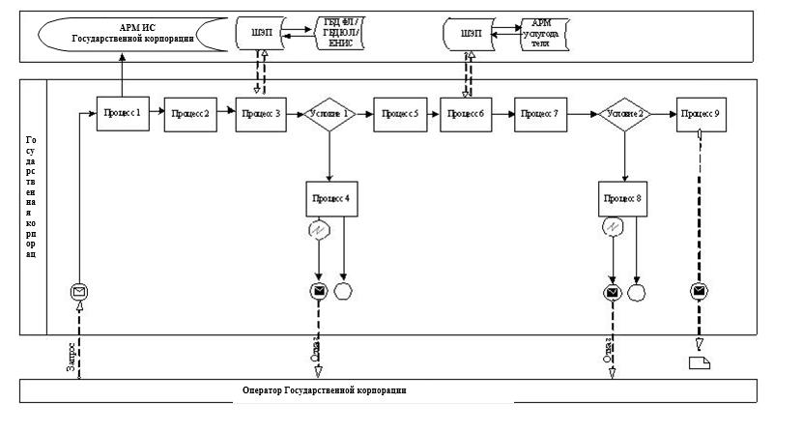

**Диаграмма № 2 функционального взаимодействия при оказании государственной услуги через портал**

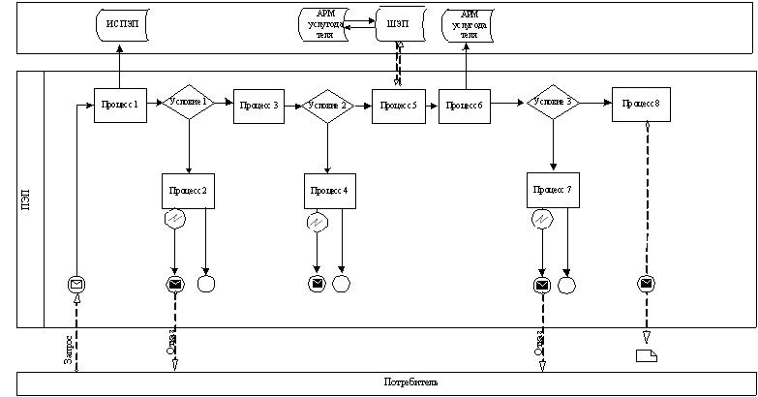

**Условные обозначения**

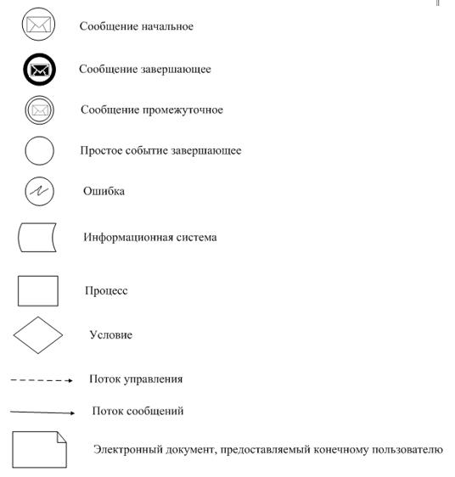

|  |  |
| --- | --- |
|  | Приложение 3 к регламенту государственной услуги "Выдача архивных справок, копий архивных документов или архивных выписок" |

**Справочник бизнес-процессов оказания государственной услуги "Выдача архивных справок, копий архивных документов или архивных выписок"**

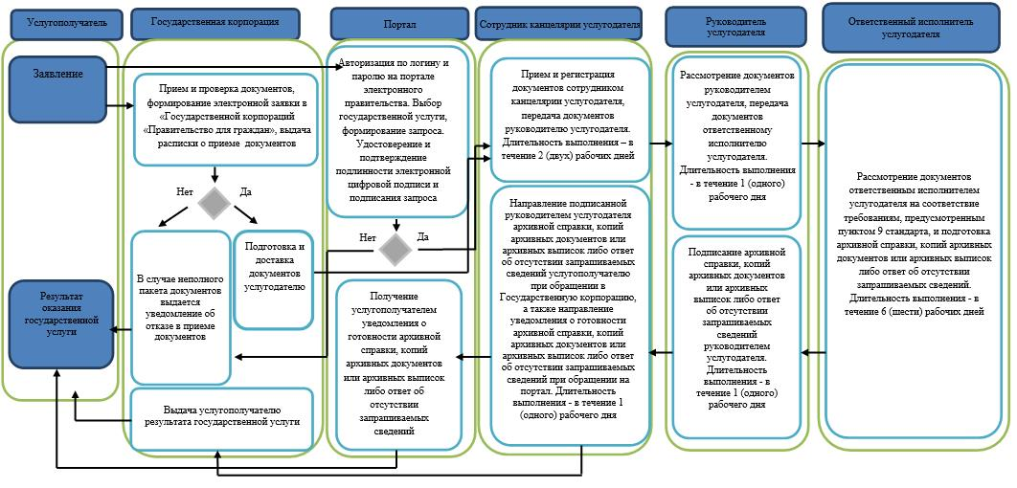

**Условные обозначения:**

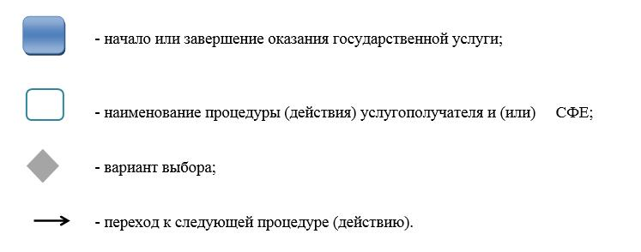

© 2012. РГП на ПХВ «Институт законодательства и правовой информации Республики Казахстан» Министерства юстиции Республики Казахстан